Lista de exercícios 1: Edição de textos

Considere-se o seguinte texto:

A Casa Stark
A Casa Stark de Invernalia é uma das grandes casas de Westeros e a principal casa nobre do Norte, muitas casas menores são seus vassalos. Nos dias antigos eles governaram como Reis do Inverno, mas desde a conquista Targaryen têm sido os Protetores do Norte. Sua sede, Invernalia, é um antigo castelo famoso por sua força. O selo dos Starks é um lobo gigante cinzento correndo em um campo branco de gelo, e seu lema é "O Inverno está Chegando" [Appendix, A Game of Thrones].
Reis do norte
Os Starks são uma casa antiga do Norte, fundada por Bran, o Construtor, uma figura lendária da Era dos Heróis que construiu, milhares de anos no passado, a sua sede ancestral em Invernalia, bem como a Muralha. Eles são descendentes dos Primeiros Homens e ainda seguem suas antigas tradições e acreditam nos Deuses Antigos da floresta. No norte os Stark foram Reis do Inverno por milhares de anos na Era dos Heróis [Chapter 1 – Bran, A Game of Thornes].
Desde a construção da Muralha por Bran, os Starks são amigos da Patrulha da Noite. O Rei da Noite, o 13º. Senhor Comandante da Patrulha da Noite, entre suas muitas origens possíveis, pode ter sido um Stark. Os Starks também ajudaram a repelir diversas das grandes invasões dos selvagens, por exemplo, quando eles e seus vassalos Umbers, derrotaram os Reis-para-lá-da-Muralha como os irmãos Gendel e Gorne, bem como Bael, o Bardo, que de tanto desejar lutou contra os Starks.
Por vários milênios, os Stark não foram os reis incontestáveis do Norte. Os seus principais adversários eram os Boltons do Forte do Pavor, que só juraram fidelidade cerca de 1 000 anos antes da Conquista.
Enquanto isso, o rei Jon Stark ergueu a fortaleza de Toca do Lobo para defender a foz do Faca Branca contra corsários vindos do mar. A cidade de Porto Branco cresceu em entorno da fortaleza, sendo a morada de muitos filhos, irmãos, tios e primos do Rei no Norte ou de outros vassalos antes de finalmente ser concedida aos Manderlys [Chapter 29 – Davos, A Dance with Dragons]. Rickard, filho do Rei Jon, derrotou os cranogmanos e se casou com a filha do seu rei Reed, trazendo o Gargalo para o reino de Invernalia. Os Karstarks foram fundados quando Karlon Stark, irmão do rei do norte, ajudou a conter a revolta dos Boltons e recebeu a fortaleza de Karhold como recompensa. Finalmente, a Ilha dos Ursos foi concedida aos Mormonts quando o rei Rodrik Stark a ganhou dos homens de ferro em uma luta. Os Stark lutaram contra os Arryn do Vale pelas Três Irmãs, eventualmente cedendo o controle dessas ilhas.
Além dos Karstark, os Stark de Invernalia também tem parentes distantes em outras partes do Norte, como em Porto Branco.
Algumas Casas do Norte
Grande casa | Casas Nobres | Casas Magistrais | Outras casas | Clãs das montanhas | Casas do Gargalo | Clãs de Skargos | Casas exiliadas
Bolton | Cerwyn | Glover |  | Knott | Blacmyre | Crowl | Stark
 | Umer | Tallhart |  | Wull | Boggs | Magnar
 | Hornwood |  |  | Harclay | Marhs | Stane
 | Karstark |  |  | Burley | Quagg
 | Mormont |  |  |  | Fenn

A Casa Stark no final do século III
{Brandon Stark}, filho mais velho e herdeiro de Lorde {Rickard Stark}. Morto junto com seu pai, por ordem do Rei Louco.
{Eddard "Ned" Stark}, Lorde de Invernalia e Guardião do Norte até a sua execução, o qual ocorreu vários meses depois de tomar posse como Mão do Rei.
{Catelyn Tully}, esposa de Lorde {Eddard Stark}. Ela é a mãe de {Robb Stark}, Sansa Stark, Arya Stark, Brandon Stark e Rickon Stark. Foi morta durante o Casamento Vermelho. Depois ressuscitada por Beric Dondarrion.
{Robb Stark}, filho legítimo mais velho e herdeiro de Lorde {Eddard Stark}, também conhecido como "o Jovem Lobo". Ele tomou a posição de seu pai como Lorde Stark e, posteriormente, foi coroado Rei do Norte por seus vassalos, antes de sua morte no Casamento Vermelho. Seu lobo gigante era o {Vento Cinzento}, que foi morto junto com ele nas Gêmeas.
Jeyne Westerling, esposa de Robb.
Sansa Stark, filha mais velha {Eddard Stark} e de {Catelyn Stark}. Escondida no Vale de Arryn como "Alayne Stone". O nome de sua loba gigante era {Lady}, a qual foi morta sob as ordens da rainha Cersei, pois lobo gigante de sua irmã, Arya Stark, havia atacado seu filho Joffrey.
Tyrion Lannister, ex-marido de Sansa.
Arya Stark, filha mais jovem de {Eddard Stark} e {Catelyn}, foi cosiderada morta, embora na verdade esteja em Bravos, entre os homens sem rosto. Seu lobo gigante, Nymeria, se perdeu nas Terras Fluviais.
Bran Stark, o segundo filho de {Eddard Stark} e {Catelyn}, após uma queda de uma torre, deixou de andar. Aprendeu a se tornar um Warg. Foi considerado morto, embora na verdade esteja Para Lá da Muralha, na Caverna do corvo de três olhos. Seu lobo gigante é chamado de Verão.
Rickon Stark, filho mais novo de {Eddard Stark} e {Catelyn}, quando a série começa, possui apenas três anos de idade. Também foi considerado morto, embora na verdade esteja em Skagos. Seu lobo gigante é o Cão Felpudo.
Jon Snow é o filho bastardo de {Eddard Stark}, foi criado em Invernalia ao lado de seus meio-irmãos. Tendo ingressado na Patrulha da Noite, ele subiu para o posto de Senhor Comandante. Seu lobo gigante Se chama Fantasma. Sua mãe é desconhecida.
{Lyanna Stark}, única filha de Lorde {Rickard Stark} e mais uma noiva de {Robert Baratheon}.
Benjen Stark, é o irmão mais novo de {Eddard} e seu último irmão sobrevivente. Ele é o Primeiro Patrulheiro da Patrulha da Noite, trouxe Jon Snow à Muralha quando ele quiz se juntar à Patrulha. Está desaparecido em terras além da Muralha.

Pede-se:
- Abrir um novo arquivo de Write e colar o texto, mudando o texto para cor preto, sem itálico. Modificar o estilo de cada parágrafo tal que:
  - O estilo de cada parágrafo será Primeira linha recuada onde o texto fique justificado.
  - A primeira linha do parágrafo fique a uma distância de 0,75cm da borda e a distância entre os parágrafos seja de 0,30cm.
  - O tamanho da letra será de 12.
  - Usar o estilo Titulo1 para os títulos de cada seção e sublinhá-los.
- Vamos modificar a tabela:
  - Preencher a coluna Outras casas da tabela com os registros Ashwood, Bole, Forrester, Lake e Overton.
  - Adicionar uma nova coluna entre as colunas Clãs de Skargos e Casas exiliadas onde na primeira célula da coluna apareça Casas extintas e embaixo os registros Amber, Fisher, Frost, Ryder, Tower.
  - Adicionar uma linha acima da última linha da tabela e adicionar os seguintes registros:
  - Reed na coluna Casas Nobres.
  - Poole em Outras casas.
  - Cray em Casas do Gargalo.
  - Selecionar a primeira linha da tabela e mudar o estilo do texto para negrito e cor azul. Modificar também o tamanho da letra de todas as células da tabela para tamanho 8 e distribuir as colunas uniformemente de forma que cada nome de cada casa fique numa linha em cada célula.
  - Com a opção de Seleção em bloco selecionar a segunda coluna e destacar os registros em vermelho usando o botão Cor de realce.
- Procurar e mudar todas as vezes que aparece a palavra Invernalia por Winterfell.
- Mudar a letra S de todas as palavras Stark por um caracter especial similar, mas não do nome Karstark.
- Colocar a última seção como uma lista com as seguintes condições:
  - A lista principal é uma lista não numerada onde estarão os nomes de Brandon Stark, Eddar “Ned” Stark, Lyanna Stark e Benjen Stark.
  - Os maridos, esposas, ex-maridos e ex-esposas serão uma sub-lista não numerada do nível do nome referenciado na descrição.
  - Os filhos de Catellyn Tully (incluindo Jon Snow) aparecerão como uma sub-lista numerada do nível de Catellyn Tully.
- Na última seção aparecem entre chaves as personagens que faleceram nos livros de George R. R. Martin da série Crônicas de Gelo e Fogo. Tirar as chaves desde nomes e colocar o caracter especial com forma de cruz depois desses nomes.
Dica: Usar a ferramenta Localizar e substituir.
- Vamos adicionar cabeçalho e rodapé no documento:
  - Criar um cabeçalho para o documento com linhas acima e embaixo onde apareça o nome da seção da página (de forma que mude quando a página fique em outra seção) à esquerda e o título do documento à direita.
  - Criar um rodapé com borda completa com linhas de grossura 1,5pt e cor azul onde apareça o número de página no centro, o texto As Crônicas de Gelo e Fogo à esquerda e o texto George R. R. Martin à direita.
- Adicionar uma página antes da primeira seção com o formato Primeira página (usar quebra de página manual) e colocar um título com o estilo Título do documento e um subtítulo embaixo com o estilo Subtítulo. A página do título não deve ter cabeçalho nem rodapé. Colocar a data embaixo do subtítulo da primeira página criada no item anterior como uma referência de forma que muda cada vez que o documento é aberto em dias diferentes.
- Copiar e colar a Erro: Origem da referência não encontrada alinhada no início e a direita da página da primeira seção de forma que o texto fique à esquerda da imagem. Diminuir o tamanho da imagem para 8,00cm de largura e 9,5cm de altura (ver o exemplo embaixo). Adicionar a legenda Brasão da casa Stark. Colocar um pequeno texto e uma referência ao final da primeira seção da imagem colocada no item anterior.

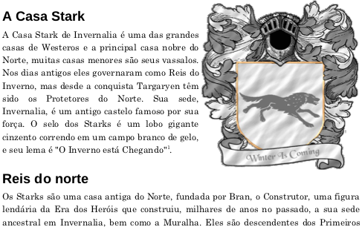

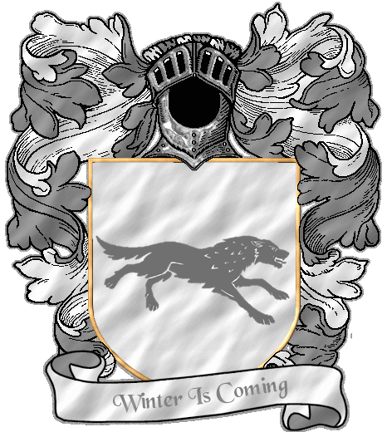

- Adicionar uma página depois da página do título e criar um índice de conteúdo com o título Índice. A página do índice de conteúdo não tem que ter rodapé nem cabeçalho.
- Na primeira e segunda seção aparece informação sobre referências aos livros da série Crônicas de Gelo e fogo. Essas referências aparecem entre colchetes. Colocar essas referências como notas no final do texto. Modificar o estilo da notas no final do texto para que a numeração das notas seja numérica e o estilo do texto seja Nota de fim.
- Adicionar as entradas bibliográficas seguintes dos livros da séria As Crônicas de Gelo e Fogo e colocar na nota no final do texto criada na questão anterior:
  - George R.R. Matin, A Game of Throne, Ed. Oldtown (1996).
  - George R.R. Matin, A Dance with Dragons, Ed. Oldtown (2011).
Um exemplo de como ficaria uma das referências da nota do fim é mostrado na Imagem 1 a seguir.
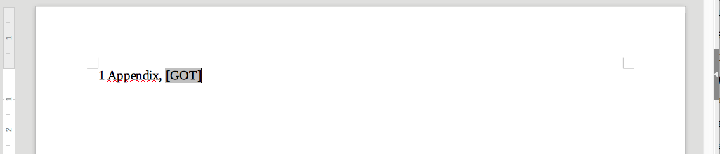Imagem 1
- Criar um índice bibliográfico numa nova página depois do final do texto. No índice cada referência bibliográfica tem que aparecer, nesta ordem, o nome do autor, o título do livro, a editora e o ano de publicação. A página tem que ter cabeçalho e rodapé como as páginas do documento.

